课题 | 机械能守恒定律
学习  目标 | 1.理解机械能 2.理解机械能守恒定律 3.能判定机械能是否守恒4.能利用机械能守恒定律解决简单问题
重点  难点 | 1. 机械能守恒定律 2. 判定机械能是否守恒
一、机械能：物体的____________和_______________之和。符号位E，E=_________________________
预习导学

二、判定机械能是否守恒的条件：
_____________________________________________________________________________
预习自测
1．下列说法中正确的是( )
A．合力为零机械能守恒 B．只有重力做功机械能守恒
C．机械能守恒时系统只受重力和弹力 D．离地面有一定高度的物体其机械能可能为零
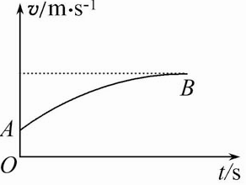
2. 滑雪运动员由斜坡向下滑行时其v-t图象如图所示，图象中AB段为曲线，运动员在此过程中( )
A.做匀加速运动 B.所受合力不断减小
C.做曲线运动 D.机械能守恒
合作探究

探究一、你能运用机械能守恒定律解释伽利略理想斜面实验吗？

探究二、“勇气号”火星探测器着落的最后阶段是：着陆器降落到火星表面上，再经过多次弹跳才停下来。假设着陆器第一次落到火星表面弹起后，到达最高点时的高度为h、速度大小为vo;第二次落到火星表面时，速度大小为v，若不计火星表面大气阻力，根据以上数据求出火星表面的重力加速度g.

巩固训练
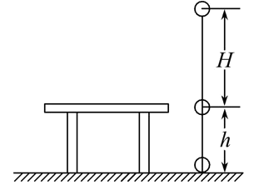
1.如图，桌面高为h，质量为m的小球从离桌面高H处由静止自由落下，不计空气阻力，设桌面处的重力势能为零，则小球落地前瞬间的机械能为( )
A.-mgh B.mg(H-h) C.mg(H+h) D.mgH
2.物体在平衡力作用下运动的过程中，下列说法正确的是( )
A.机械能一定不变
B.物体的动能保持不变，而势能一定变化
C.若物体的势能变化，则机械能一定变化
D.若物体的势能变化，则机械能不一定有变化
3.物体自地面上方一定高度处做自由落体运动，E_{k}表示动能，E_{p}表示重力势能，E表示机械能，h表示下落的距离，以地面为零势能面，下列图象中能正确反映各物理量关系的是( )
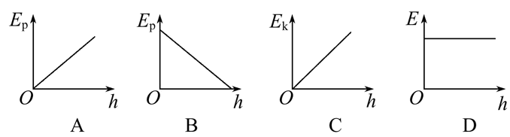

4.以20 m/s的速度将一物体竖直上抛，若忽略空气阻力，g取10 m/s²，试求：
(1)物体上升的最大高度。
(2)以水平地面为零势能面，物体在上升过程中重力势能和动能相等的位置。

